Теория Формальных Языков

Лабораторная работа №3

Вариант 14

Мамаев А. А.

ИУ9-52Б

## Цель лабораторной работы.

Получить навыки построения конечных автоматов распознавателей для регулярных языков.

## Порядок выполнения лабораторной работы.

В приложении 2 язык задан регулярным выражением. Построить по

регулярному выражению эквивалентный детерминированный или недетерминированный распознаватель.

1. Представить распознаватель, как показано в примере 3.1.
2. Построить диаграмму распознавателя.
3. Для заданного слова построить трассу автомата.

### 

L – множество слов $Σ_{}^{+}ca⁺a{(Σ)}_{}^{+}+ ca$. Слово $bcaaac$.

## Результат выполнения лабораторной работы.

1. Детерминированный распознаватель:

|  |  |  |  |
| --- | --- | --- | --- |
|  | **a** | **b** | **c** |
| **0** | 1 | 1 | 2 |
| **1** | 1 | 1 | 4 |
| **2** | 3 | 1 | 1 |
| **3** | 1 | 1 | 1 |
| **4** | 5 | 1 | 1 |
| **5** | 6 | 1 | 1 |
| **6** | 7 | 7 | 7 |
| **7** | 7 | 7 | 7 |

1. Диаграмма распознавателя:

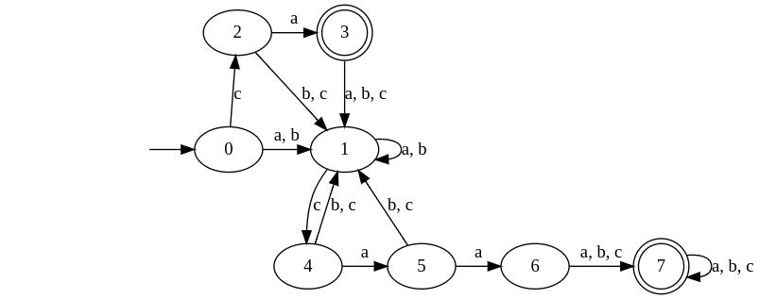

1. Трасса автомата на слове $bcaaac$:

$(0; bcaaac), (1; caaac), (4; aaac), (5; aac), (6; ac), (7; c), (7, ε).$

2.

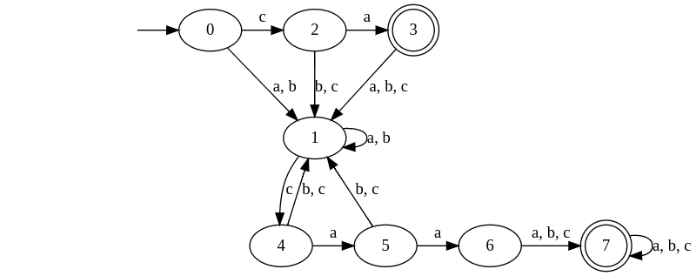

digraph g {

3 [shape="doublecircle"]

7 [shape="doublecircle"]

secret_node[style="invisible"]

secret_node -> 0

0 -> 1 [label="a, b"]

0 -> 2 [label="c"]

1 -> 1 [label="a, b"]

1 -> 4 [label="c"]

2 -> 3 [label="a"]

2 -> 1 [label="b, c"]

3 -> 1 [label="a, b, c"]

4 -> 5 [label="a"]

4 -> 1 [label="b, c"]

5 -> 6 [label="a"]

5 -> 1 [label="b, c"]

6 -> 7 [label="a, b, c"]

7 -> 7 [label="a, b, c"]

{ rank=same; secret_node, 0, 1}

{ rank=same; 2, 3}

{ rank=same; 4, 5, 6, 7}

}